Маха Самбоді Дарма Санга дає благословення і летить в Майтрія-центр в Сіндупалчок

8 грудня 2014 р.

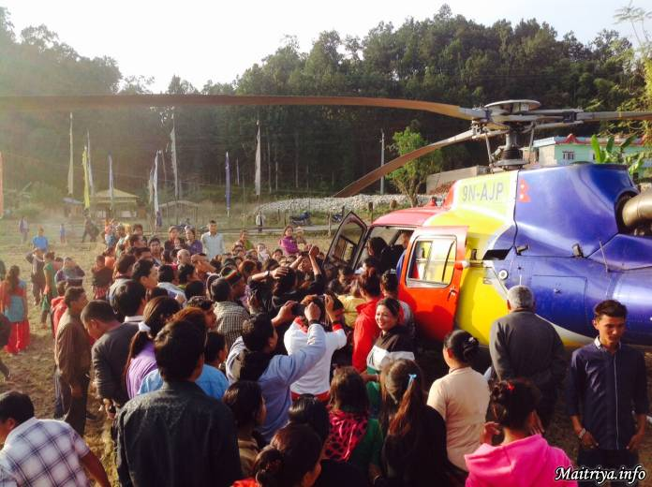

Сьогодні, 8 грудня 2014 року о 14:15 з джунглів Халкорія Учитель на вертольоті відправився в тур-благословення. Спочатку група приземлилася в Ратанпур у його рідній домівці Бонгжур, де його сім'я і сусіди, які працювали в полі, кинулись до вертольота. Гуру давав благословення, будучи у вертольоті. Благословення отримали і старі й малі. Наступною зупинкою був Патаркот, що в районі Сарлаі, де Учитель свого часу перебував на протязі року. Тут знову віддані і жителі потягнулися на злітне поле, утворюючи широку чергу. Пірнаючи серед гір, Учитель відвідав Сіндулімаді, де атмосфера була буквально наелектризована енергією. При кожному зльоті, здавалося, доводилося долати силу тяжіння, яка виходила з сердець відданих, які бажають утримати всепроникаючу Любов і Радість Майтрі.

Нарешті, Учитель приземлився в Центрі Дарми Майтрі в Бадегаун, район Сіндупалчок о 16:10, де був тепло прийнятий монахами і монахинями, які чекали його повернення з червня.

http://maitriya.info/uk/news/178/maha-sambodi-darma-sanga-daie-blagoslovennya-i

